Ambulatorā talona aizpildīšanas nosacījumi ģimenes ārstiem, saņemot SAVA speciālista sniegtu attālinātu konsultāciju
Dienests informē, ka manipulācija “60038 - Ārsta-speciālista sniegta attālināta konsultācija ģimenes ārstam (manipulāciju norāda ģimenes ārsts)” ir spēkā no 2020.gada 1.aprīļa. Talonā norāda pacientu par kuru konsultējies ģimenes ārsts.

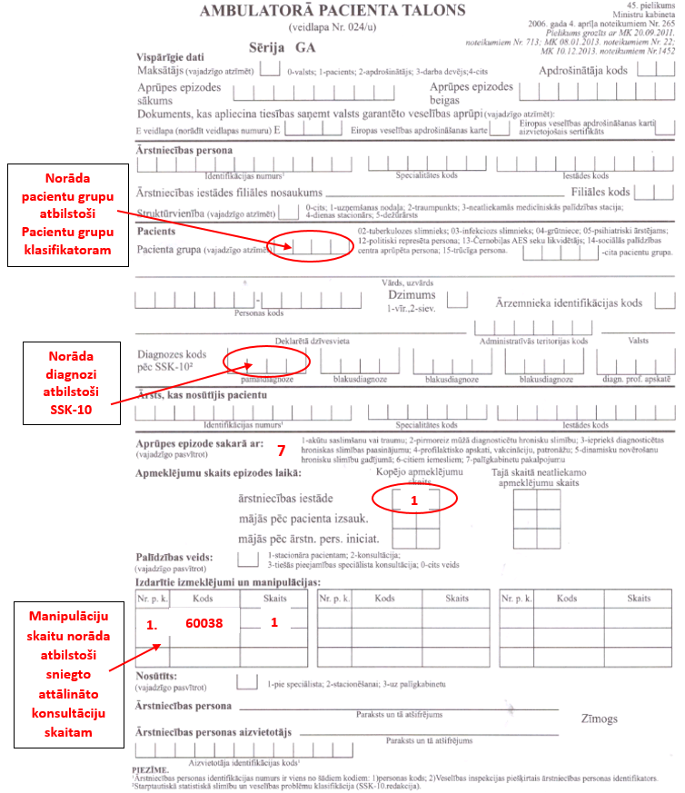
Informācija par primārās veselības aprūpes pakalpojumu sniegšanas un apmaksas kārtību Covid-19 pandēmijas laikā pieejama Dienesta mājas lapā sadaļā Līgumpartneriem > Līgumu dokumenti > Līgumi un to pielikumi > Primārās veselības aprūpes pakalpojumu līguma paraugs (http://www.vmnvd.gov.lv/lv/ligumpartneriem/ligumu-dokumenti/ligumi-un-to-pielikumi/1288-primaras-veselibas-aprupes-pakalpojumu-liguma-paraugs).

